

YTC640智能电导盐密度测试仪

用户操作手册

一、产品简介
参照标准：
GB/T16434 – 1996《高压架空线路和发电厂、变电所环境污秽分级及外绝缘选择标准》
GB/T16434-200X《污秽条件下高压绝缘子的选择和尺寸确定第1部分：定义、信息和一般原则》
国家电网公司Q/GDW152-2006《高压架空线路和发电厂、变电所环境污区分级及外绝缘选择标准》

二、功能特点
1、具有量程自动切换功能。
2、测量范围大，盐密范围0.0001mg/cm²～9.9999mg/cm²。
3、自动进行温度补偿，直接显示20℃时的标准电导率和等值附盐密度（ESDD）。
4、 对使用电导率大于10μs/cm的清洗液，具有自动祛除清洗液自身电导率和原始含盐量的功能。降低了对清洗液的要求。
5、 通过带电修正系数，自动将不带电测量的盐密度（ESDD）转换为带电测量的盐密度（ESDD）。
6、具有存储和打印功能，可存储400组数据。
7、 内置大容量充电锂电池，适合野外现场使用。

三、产品参数
◆测量范围：
盐密：0.0001mg/cm²～9.9999mg/cm²（按X-4.5型绝缘子为准）
测量温度：0℃～100℃
测量电导率：0～100000μs/cm
◆基本误差：
测量盐密：分辨率0.0001位
满量程精度：±2%
测量温度：分辨率0.1位，精度±0.5℃
测量电导率：分辨率0.1μs/cm
满量程精度：±2%
◆电源：AC 220±10%
◆环境温度：0℃～60℃

四、使用说明
1、基本介绍

操作板示意图

测量端子
充电指示
USB

打印机

键 盘

液晶显示

按键功能
按键 | 功能 | 其他功能
Enter | 确定 | 修改参数，开关机
 | 向上翻动菜单
 | 向下翻动菜单
0，1，2，3，4，5，6，7，8，9 | 输入数字
. | 输入小数点
Del | 删除输入的字符
Esc | 返回
补充说明：
- 操作面板上有一个红色和一个绿色指示灯，当红灯亮时表示正在充电，绿灯亮时表示电池已充满。内部有充电保护电路，充满后可以续充。
- 仪器背面有一个电源插座、一个开关和一个保险管底座。电源插座用于接220V市电，开关用于控制仪器内部的电源（不是用于控制220V市电），保险管底座上有两个保险管（一个使用，一个备用）。开关一般在仪器死机等情况时用于强行关机，以便重启系统。平时开关可一直处于导通状态“1”，（“0”表示关闭）。在使用过程中必须保证开关处于导通“1”状态，充电时无需关心开关状态。

2、测试步骤
2.1绝缘子污秽取样
（1）、将普通悬式绝缘子串上数第2片、中间1片、下数第2片共三片的平均值或整串测量的平均值作为测量结果。
（2）、在测量与普通型不同的其它形式的绝缘子表面的盐密时，根据经验，对双伞形防污绝缘子的测量值可取（在相同污秽环境条件下）普通型绝缘子平均值的一半。
（3）、对于500kv绝缘子串的取样，也可取上、中、下三片平均值，有条件时也可取上二、中二、下二的六片平均值。
2.2溶解
溶剂：建议使用去离子水或蒸馏水，也可以使用普通自来水。但以电导率小于100us/cm的水为宜。
标准普通型绝缘子每片用水量在300ml 。但是当被测绝缘子表面的面积与普通型绝缘子的不同时，可参照下表，根据绝缘子表面积大小按比例适当增减用水量。
绝缘子表面积与盐密测量用水量关系表
绝缘子表面积（cm²） | ≤1500 | 1500～2000 | 2000～2500 | 2500～3000
用水量（ml) | 300 | 400 | 500 | 600
将洁净的纱巾或滤纸和镊子放入上述溶剂中。
首次测量：测试当前溶剂的电导率，并将此电导率设置为基准值（详见功能说明）；之后的测量结果会自动减去此基准值，有利于提高测量精度和降低对溶剂的要求。
再次测量：使用上述湿润的纱巾或滤纸将绝缘子表面的污秽擦拭干净，再将其放入水中。将电极浸入被测溶液中，用电极轻搅被测溶液，稳定一段时间（大约2分钟）后即可读取电导率、盐密和温度的测量结果。
测试完毕，可以打印和保存该结果。
2.3注意事项
1、当将盐密仪用作其它用途，例如测量工业废水的电导率，且测量范围在10000——100000us/cm，同时需要高测量精度时应换用电极系数为10的铂黑电极；当测量特殊化学溶剂的电导率，其范围在1——50us/cm，并且需要高测量精度时应换用电极系数为0.1的铂电极（此两种电极不是标配电极，如需要请在购置时配置。对于一般绝缘子盐密度测量使用标配的1.0的电极已经足够）。
2、在擦拭绝缘子表面时不要流失水分。
3、电导电极在测量很低电导率的溶液时，应选用溶解度小的中性玻璃，石英或塑料材质的容器。
4、测量时不能使用金属容器；最好将电极的头部插入溶液的中央，不要碰触杯壁和杯底。
5、当更换测试溶液时，请退出“测量结果菜单”，再按“开始测量”。重新测量新的溶液。

3、功能说明
- 打开仪器后侧电源开关，按Enter键，仪器开机进入工作状态。开机后长按Enter键，仪器关机。
首界面菜单如下。
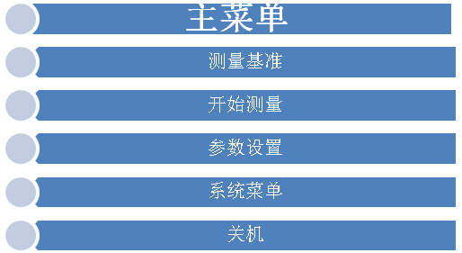
- 选择“测量基准”进入“测量基准菜单”
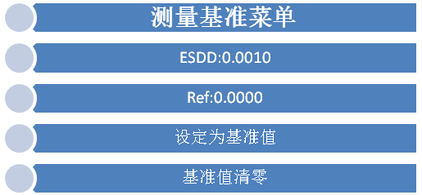
2.1第一项“ESDD：0.0010”表示当前溶液的盐密度为0.0010 mg/cm²，这是实际测量值。
2.2第二项“Ref:0.0”，表示当前设定的盐密基准值为0.0000 mg/cm²。（0.0 mg/cm²是开机默认值。）
2.3 选择“设定为基准值”，则将当前的盐密度ESDD值设置为基准值Ref，即Ref:0.0010。之后进入“开始测量”时，其盐密度ESDD值会自动减去Ref值（即基准值）。
2.4 选择“基准值清零”，将基准值Ref清零，即为Ref:0.0000。
注意：此功能一般在开始测量时，用于测量原始溶液（即还没有溶解绝缘子污秽前的溶液）的盐密度ESDD值，并将此值设定为基准值。这样在测量结果时可以自动消除原始溶液中含有的盐分对结果造成的影响。
- 选择“开始测量”进入“测量结果菜单”页面
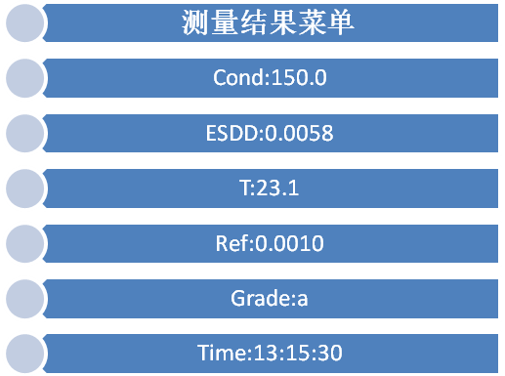
3.1显示电导率测量结果。例如“Cond：150.0”，单位us/cm，微西门子每厘米。
3.2 显示盐密测量结果。例如“ESDD：0.0058”，单位mg/cm²，毫克每平方厘米。（此结果为减去基准值Ref后的值）
3.3显示温度测量结果。例如“T：13.5”，单位℃，摄氏度。
3.4显示当前设定的电导率基准。例如“Ref：0.0010”， 单位mg/cm²，毫克每平方厘米。开机默认为“Ref：0.0000”。盐密的测量结果是以此为基准的差值。
3.5显示测量的污秽等级。例如“Grade：a”，则污秽等级为a级，全部等级分为a到e级，详细划分可以参见附录。此污秽等级以灰密度大于2mg/ cm²为前提，当灰密小于此值时，请参见附录。
3.6显示当前时间。例如“Time：13：15：30”，表示为13时15分30秒。
注：当更换测试溶液时，请退出“测量结果菜单”，再按“开始测量”测量新的溶液。

4、选择“参数设置”，进入“参数设置”页面
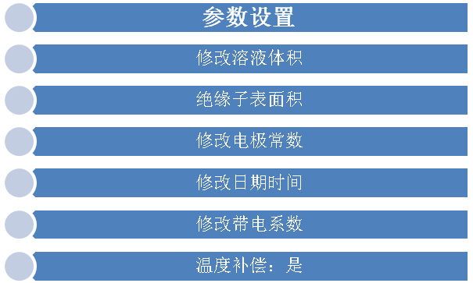
4.1修改溶液体积。设置溶液体积，单位为ml，请输入100～999之间的数字。按“Enter”键即可清除原先数字，再重新输入设定值，下同。
4.2绝缘子表面积。设置绝缘子的表面积，单位为cm²，请输入1000～9999之间的数字。
4.3修改电极常数。设置当前使用的电极常数值。此值在电极上或说明书配置清单里有标注，例如“0.998”。在更换电极时请输入相应值。
4.4修改日期时间。设置当前的日期时间，格式为“110322133000”，表示为2011年3月22日13时30分0秒。每个时间占2位，共12位，其中“2011”的“20”不需输入，只需输入“11”。
4.5修改带电系数：带电系数是同形式绝缘子带电所测ESDD/NSDD(SES)值与非带电所测ESDD/NSDD(SES)值之比。其值一般为1.1～1.5。测量的盐密值将自动乘以此值。当不清楚此值时，请将其设置为1.00，表示测量结果为非带电盐密值。
4.6温度补偿：是。选择“是”将自动将测量的电导率补偿为20摄氏度的对应值。选择“否”则不进行温度补偿。按确定键在“温度补偿：是”和“温度补偿：否”之间切换。开机默认为”是”。

- 选择“系统菜单”，进入“系统菜单”页面。

5.1上传存储记录。将本机保存的记录通过数据线上传至电脑。按下“上传存储记录”，屏幕提示“等待上传命令”，打开“盐密仪数据管理系统”，单击“上传记录”，选择对应的串口编号“COM *”（如“COM 4”），单击“开始上传”即会将保存的所有记录上传至数据管理系统。
5.2 查看电池电量。显示当前剩余电量的百分比。当插入主电源在充电状态时会显示100%，此时的100%表示正在充电。查看当前实际电量时必须断开主电源线，即不在充电状态。当电量为90%以上时可认为电池已经充满电。
5.3 查看本机系统。可以查看本机生产日期，例如“FT：2011/02/22”；本机编号，此编号是产品保修的重要依据,例如“NO.：ABCDEFG”；系统版本，例如“Version：V2.0”。

五、维护保养
1、电导电极在使用前应用蒸馏水或去离子水浸泡，祛除电极表面的污物。用后也要用蒸馏水清洗干净，干后收藏。要保持电导电极的清洁。
2、打印机无纸时请更换纸带。请注意将热敏面（光滑面）朝里，如果放置错误将不能打印出字迹，这时应去取出纸带重新放置。
3、电导电极的电极头容易敲碎。测量时，小心勿碰撞容器，以免损坏。
4、仪器箱的背部有主电源插口和电源开关，在其中间位置有一个内嵌的保险管插座，已经装有两只保险管，一只处于使用状态，一只留作备用。
5、在户外使用时，为了获得较长的使用时间，请尽量较少使用打印机。
6、长时间不用时请先将电池电量充满然后存放，并且保证至少每6个月充满一次电。

六、配置清单
物品 | 数量
测试主机 | 1台
电极（K=1.0） | 1支
电源线 | 1条
USB数据线 | 1条
热敏纸带 | 2卷（其中1卷已放入打印机）
烧杯 | 1个
专用纱巾 | 1包
专用手套（一次性） | 2只
配套光盘 | 1张
使用说明书 | 1份
合格证 | 1份

附录A
GB/T16434 – 1996对污秽等级的划分如下表
表1 线路和发电厂、变电所污秽等级
污秽等级 | 污 湿 特 征 | 盐密，mg/cm²
污秽等级 | 污 湿 特 征 | 线 路 | 发电厂、变电所
0 | 大气清洁地区及离海岸盐场50km以上无明显污染地区 | ≤0.03 | —
Ⅰ | 大气轻度污染地区，工业区和人口低密集区，离海岸盐场10km～50km地区。在污闪季节中干燥少雾(含毛毛雨)或雨量较多时 | ＞0.03～0.06 | ≤0.06
Ⅱ | 大气中等污染地区，轻盐碱和炉烟污秽地区，离海岸盐场3km～10km地区，在污闪季节中潮湿多雾(含毛毛雨)但雨量较少时 | ＞0.06～0.10 | ＞0.06～0.10
Ⅲ | 大气污染较严重地区，重雾和重盐碱地区，近海岸盐场1km～3km地区，工业与人口密度较大地区，离化学污源和炉烟污秽300m～1500m的较严重污秽地区 | ＞0.10～0.25 | ＞0.10～0.25
Ⅳ | 大气特别严重污染地区，离海岸盐场1km以内，离化学污源和炉烟污秽  300m以内的地区 | ＞0.25～0.35 | ＞0.25～0.35

Q/GDW 152-2006对污秽等级的划分如下图：
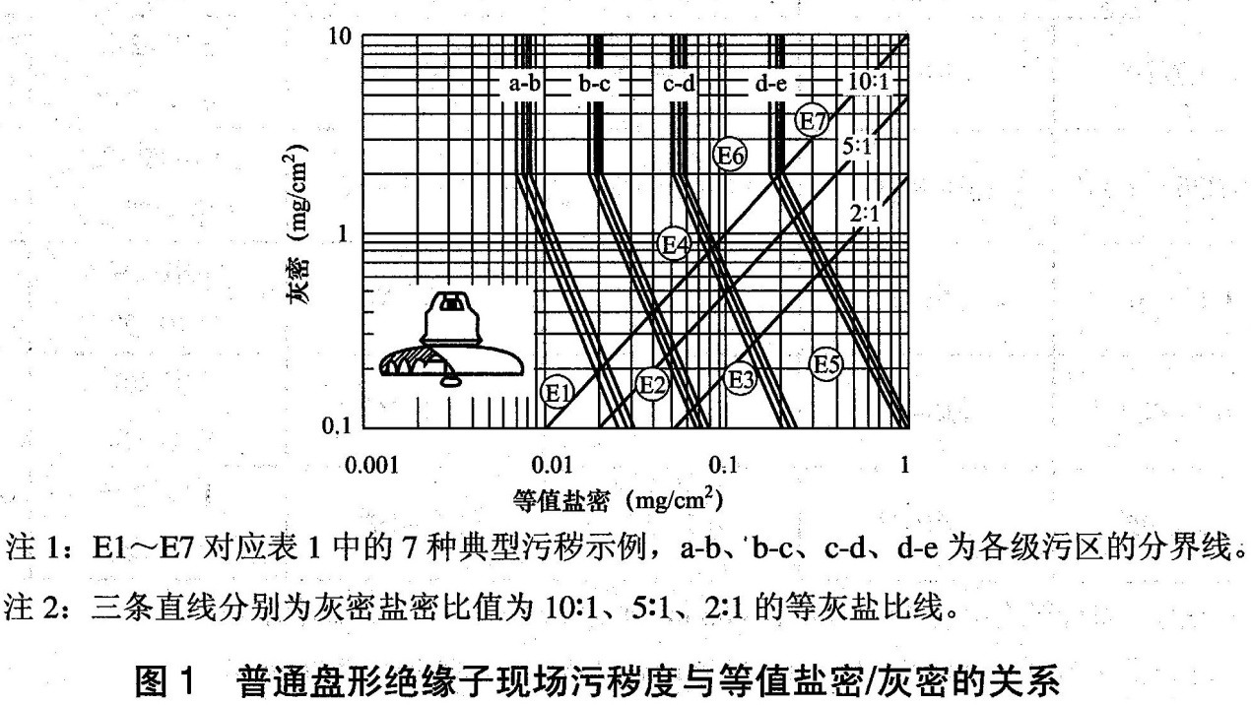
注：a级—非常轻；b级—轻；c级—中等；d级—重；e级—非常重。
该字母表示的污秽等级度与GB/T16434—1996中以数字表示的污秽等级不一一对应。

GB/T16434 – 1996污秽等级与爬电比距的关系如下表
表2 污秽等级下的爬电比距规定
污染  等级 | 爬电比距（cm / kv）
污染  等级 | 输电线路 |  | 发电厂、变电所
污染  等级 | 220kv以下330 | 330 kv以下 | 220 kv以下 | 330 kv以下
0 | 1.39（1.60） | 1.45（1.60） | / | /
Ⅰ | 1.39~1.74  （1.60~2.00） | 1.45~1.82  （1.60~2.00） | 1.60  （1.84） | 1.60  （1.76）
Ⅱ | 1.74~2.17  （2.00~2.50） | 1.82~2.27  （2.00~2.50） | 2.00  （2.30） | 2.00  （2.20）
Ⅲ | 2.17~2.78  （2.50~3.20） | 2.27~2.91  （2.50~3.20） | 2.50  （2.88） | 2.50  （2.75）
Ⅳ | 2.783.30  （3.20~3.80） | 2.91~3.45  （3.20~3.80） | 3.10  （3.57） | 3.10  （3.14）

标注：
1、线路和发电厂、变电所爬电比距计算时取系统最高工作电压，上表（ ）内数字为按额定电压计算值。
2、计算各污级下的绝缘强度时仍用几何爬电距离。由于绝缘子爬电距离的有效系数需根据大量的人工与自然污秽试验的结果确定，目前难以一一列出，见参考件3。
3、对电站设备0级（220kv及以下爬电比距为1.48cm/kv、330kv及以上爬电比距为1.55cm/kv），目前保留作为过渡时期的污级。
Q/GDW 152-2006统一爬电比距和现场污秽度的相互关系如下图
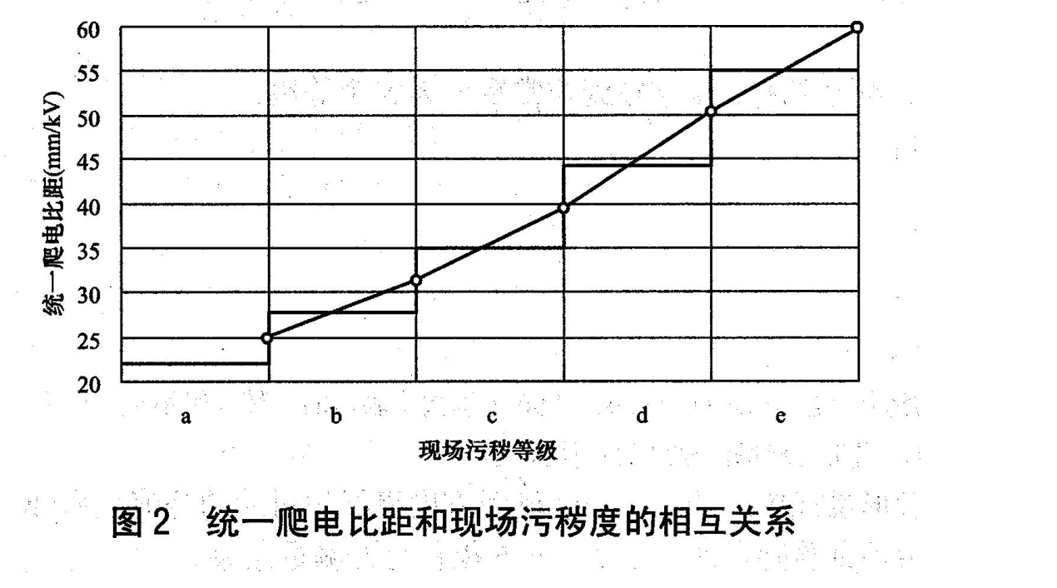
附录B
常用绝缘子表面积及泄露距离一览表
序号 | 绝缘子型号 | 上表面积  cm2 | 下表面积  cm2 | 总表面积  cm2 | 泄露距离  mm | 生产厂家
1 | FC70～FC120/146（127） | 566 | 1083 | 1649 | 320 | 四川自贡塞迪维尔钢化玻璃绝缘子有限公司
2 | BC8～BC12/146（127） | 566 | 1083 | 1649 | 320 | 四川自贡塞迪维尔钢化玻璃绝缘子有限公司
3 | FC160/155（146，170） | 825 | 1492 | 2317 | 380 | 四川自贡塞迪维尔钢化玻璃绝缘子有限公司
4 | BC160/155（146，170） | 825 | 1492 | 2317 | 380 | 四川自贡塞迪维尔钢化玻璃绝缘子有限公司
5 | FC210/170 | 854 | 1458 | 2312 | 400 | 四川自贡塞迪维尔钢化玻璃绝缘子有限公司
6 | FC300/195 | 1020 | 2157 | 3177 | 485 | 四川自贡塞迪维尔钢化玻璃绝缘子有限公司
7 | FC7P～FC12P/146 | 611 | 1392 | 2003 | 400 | 四川自贡塞迪维尔钢化玻璃绝缘子有限公司
8 | BC8P～BC12P/146 | 611 | 1392 | 2003 | 400 | 四川自贡塞迪维尔钢化玻璃绝缘子有限公司
9 | FC70P～FC120P/146 | 881 | 1646 | 2527 | 450 | 四川自贡塞迪维尔钢化玻璃绝缘子有限公司
10 | BC80P～BC120P/146 | 881 | 1646 | 2527 | 450 | 四川自贡塞迪维尔钢化玻璃绝缘子有限公司
11 | FC16P/155（170） | 895 | 1794 | 2689 | 450 | 四川自贡塞迪维尔钢化玻璃绝缘子有限公司
12 | FC160P/170（155） | 1198 | 2541 | 3739 | 550 | 四川自贡塞迪维尔钢化玻璃绝缘子有限公司
13 | FC210P/170 | 1183 | 2536 | 3719 | 550 | 四川自贡塞迪维尔钢化玻璃绝缘子有限公司
14 | FC300P/195 | 1627 | 3718 | 5345 | 690 | 四川自贡塞迪维尔钢化玻璃绝缘子有限公司
15 | FC70D～FC120D/127（146） | 1184 | 1203 | 2387 | 365 | 四川自贡塞迪维尔钢化玻璃绝缘子有限公司
16 | FC160D/146（155） | 1500 | 1769 | 3269 | 380 | 四川自贡塞迪维尔钢化玻璃绝缘子有限公司
17 | FC210D/155（170） | 1433 | 1468 | 2901 | 375 | 四川自贡塞迪维尔钢化玻璃绝缘子有限公司
18 | LXY-70  LXY4-70 | 648 | 862 | 1510 | 320 | 南京电气集团有限公司（原南京电瓷总厂）
19 | LXY-100 | 548 | 862 | 1410 | 320 | 南京电气集团有限公司（原南京电瓷总厂）
20 | LXY-120 | 648 | 862 | 1510 | 320 | 南京电气集团有限公司（原南京电瓷总厂）
21 | LXY-160  LXY3-160  LXY4-160 | 773 | 1325 | 2098 | 380 | 南京电气集团有限公司（原南京电瓷总厂）
22 | LXY3-210 | 859 | 1459 | 2318 | 390 | 南京电气集团有限公司（原南京电瓷总厂）
23 | LXY-240 | 859 | 1459 | 2318 | 390 | 南京电气集团有限公司（原南京电瓷总厂）
24 | LXY-300 | 1097 | 2041 | 3138 | 485 | 南京电气集团有限公司（原南京电瓷总厂）
25 | LXHY-70  LXHY4-70 | 870 | 1378 | 2248 | 400 | 南京电气集团有限公司（原南京电瓷总厂）
26 | LXHY5-70 | 975 | 1601 | 2576 | 450 | 南京电气集团有限公司（原南京电瓷总厂）
27 | LXHY4-100 | 975 | 1601 | 2576 | 450 | 南京电气集团有限公司（原南京电瓷总厂）
28 | LXHY4-120 | 975 | 1601 | 2576 | 450 | 南京电气集团有限公司（原南京电瓷总厂）
29 | LXY3-210 | 859 | 1459 | 2318 | 390 | 南京电气集团有限公司（原南京电瓷总厂）
30 | LXY-240 | 859 | 1459 | 2318 | 390 | 南京电气集团有限公司（原南京电瓷总厂）
31 | LXY-300 | 1097 | 2041 | 3138 | 485 | 南京电气集团有限公司（原南京电瓷总厂）
32 | LXHY-70  LXHY4-70 | 870 | 1378 | 2248 | 400 | 南京电气集团有限公司（原南京电瓷总厂）
33 | LXHY5-70 | 975 | 1601 | 2576 | 450 | 南京电气集团有限公司（原南京电瓷总厂）
34 | LXHY4-100 | 975 | 1601 | 2576 | 450 | 南京电气集团有限公司（原南京电瓷总厂）
35 | LXHY4-120 | 975 | 1601 | 2576 | 450 | 南京电气集团有限公司（原南京电瓷总厂）
36 | LXHY3-160  LXHY4-160 | 993 | 1806 | 2799 | 450 | 南京电气集团有限公司（原南京电瓷总厂）
37 | LXHY5-160  LXHY6-160 | 1256 | 2415 | 3671 | 545 | 南京电气集团有限公司（原南京电瓷总厂）
38 | LXHY4-210 | 1256 | 2415 | 3671 | 545 | 南京电气集团有限公司（原南京电瓷总厂）
39 | LXAY-120 | 946 | 784 | 1730 | 360 | 南京电气集团有限公司（原南京电瓷总厂）
40 | LXZY-160 | 1256 | 2415 | 3671 | 545 | 南京电气集团有限公司（原南京电瓷总厂）
41 | LXZY-210 | 1256 | 2415 | 3671 | 545 | 南京电气集团有限公司（原南京电瓷总厂）
42 | LXZY-300 | 1811 | 3152 | 4963 | 635 | 南京电气集团有限公司（原南京电瓷总厂）
43 | XP-70 | 674 | 917 | 1591 | 295 | 大连电瓷厂
44 | XP-100 | 670 | 807 | 1477 | 295 | 大连电瓷厂
45 | XP-160 | 681 | 891 | 1572 | 305 | 大连电瓷厂
46 | XP-210 | 874 | 1112 | 1986 | 335 | 大连电瓷厂
47 | XP2-210 | 950 | 1337 | 2287 | 370 | 大连电瓷厂
48 | XP1-300 | 127 | 1994 | 2121 | 485 | 大连电瓷厂
49 | XWP1-70 | 1162 | 861 | 2023 | 400 | 大连电瓷厂
50 | XWP2-70 | 1162 | 861 | 2023 | 400 | 大连电瓷厂
51 | XWP2-100 | 1288 | 1208 | 2496 | 450 | 大连电瓷厂
52 | XWP2-160 | 1551 | 1208 | 2759 | 450 | 大连电瓷厂
53 | XWP-210 | 1423 | 1360 | 2783 | 450 | 大连电瓷厂
54 | XDP-70C | 336 | 382 | 718 | 160 | 大连电瓷厂
55 | XDP-70CN | 336 | 382 | 718 | 160 | 大连电瓷厂
56 | XWP-7 | 1210 | 803 | 2013 | 410 | 大连电瓷厂
57 | X-4.5 | 645 | 805 | 1450 | 300 | 大连电瓷厂
58 | XP-7 | 685 | 715 | 1400 | 290 | 大连电瓷厂
59 | XP-10 | 645 | 805 | 1450 | 295 | 大连电瓷厂
60 | LXP-7 | 685 | 715 | 1400 | 290 | 大连电瓷厂

湖北仪天成电力设备有限公司
地址：武汉市武珞路543号科教新报大楼
电话：4000-777-650 027-87876585/87876385
传真：027-87596225 邮政编码：430077
网址：www.hb1000kV.com
邮箱：hb1000kV@163.com

